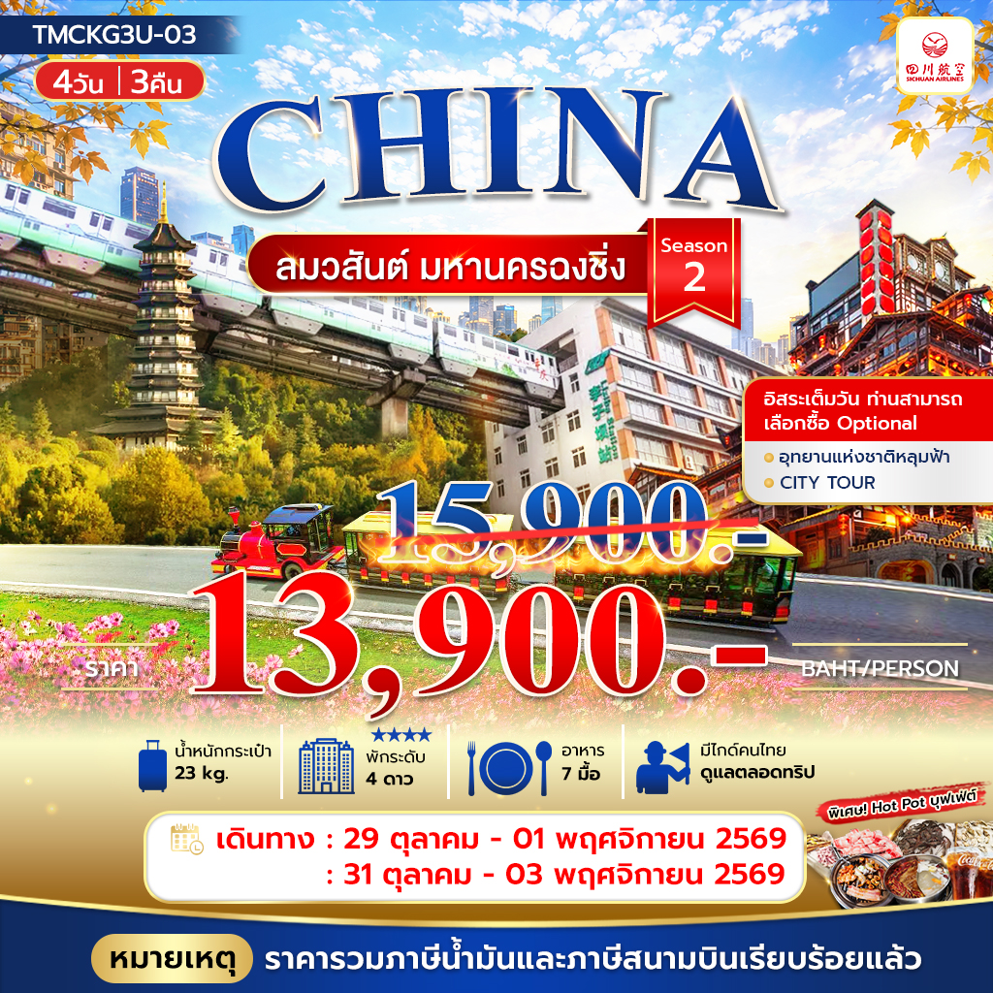

ลมวสันต์ มหานครฉงชิ่ง
สัมผัสมนตร์เสน่ห์แห่งฤดูใบไม้เปลี่ยนสี 4วัน 3คืน
พิเศษ:แถมฟรีนั่งรถไฟทะลุตึก /BBQ & MALA HOTPOT เบียร์ไวน์ไม่อั้น

วันที่ | โปรแกรมท่องเที่ยว | เช้า | เที่ยง | เย็น | โรงแรม
1 | กรุงเทพ(สนามบินสุวรรณภูมิ) – เมืองฉงชิ่ง  3U3772 BKK-CKG 19.20-23.50 |  |  |  | Holiday Inn Express CHONGQING AIRPORT ZONE by IHG  4*หรือระดับใกล้เคียงกัน
2 | รถไฟทะลุตึก-ศาลาประชาคมแห่งเมืองฉงชิ่ง – หมู่บ้านโบราณฉือชี่โข่ว - Longmenhao Old Street – ถนนคนเดินเจี่ยฟางเป่ย - หงหยาต้ง |  | BBQ &  HOTPOT | X | Holiday Inn Express CHONGQING AIRPORT ZONE by IHG  4*หรือระดับใกล้เคียงกัน
3 | Free Day- Option Tour อุทยานแห่งชาติหลุมฟ้า - CITY TOUR |  | X | X | Holiday Inn Express CHONGQING AIRPORT ZONE by IHG  4*หรือระดับใกล้เคียงกัน
4 | ตึกตะเกียบ - ตึกขุยซิง ชั้น 22 - จัตุรัสราฟเฟิลส์ ซิตี้ ฉงชิ่ง – ชมใบไม้เปลี่ยนสี – สนามบินฉงชิ่ง - เดินทางกลับกรุงเทพ  3U3771 CKG-BKK 15.55-18.20
อัตรานี้ ยังไม่รวมค่าทิปคนขับรถ มัคคุเทศก์ท้องถิ่น 2,000 บาท/ท่านส่วนค่าทิปหัวหน้าทัวร์ที่ดูแลจากเมืองไทย
ขึ้นอยู่กับความพึงพอใจของท่าน
อัตราค่าบริการสำหรับเด็กอายุไม่เกิน 2 ปี ณ วันเดินทางกลับ (Infant) ท่านละ 8,000 บาท
เดินทางโดยสายการบิน เสฉวนแอร์ไลน์ (3U) น้ำหนักสัมภาระโหลดใต้ท้องเครื่อง 1 ใบไม่เกิน 23 Kg. / CARRY ON 7 Kg.

Day 1 กรุงเทพ(สนามบินสุวรรณภูมิ) – เมืองฉงชิ่ง
16.30 น. พร้อมกันที่จุดนัดหมาย สนามบินสุวรรณภูมิ อาคารผู้โดยสารขาออกเคาน์เตอร์ สายการบินเสฉวนแอร์ไลน์ โดยมีเจ้าหน้าที่รอรับเพื่อแนะนำกระบวนการก่อนการเดินทาง
19.20 น. ออกเดินทางจากสนามบินสุวรรณภูมิ โดยเที่ยวบิน 3U3772 สายการบิน เสฉวนแอร์ไลน์ (บริการอาหารบนเครื่อง)
23.50 น. ถึงสนามบินเมืองฉงชิ่ง หลังผ่านพิธีการตรวจคนเข้าเมืองเรียบร้อยแล้ว
(เวลาที่ประเทศจีนเร็วกว่าที่ไทย 1 ชั่วโมง)
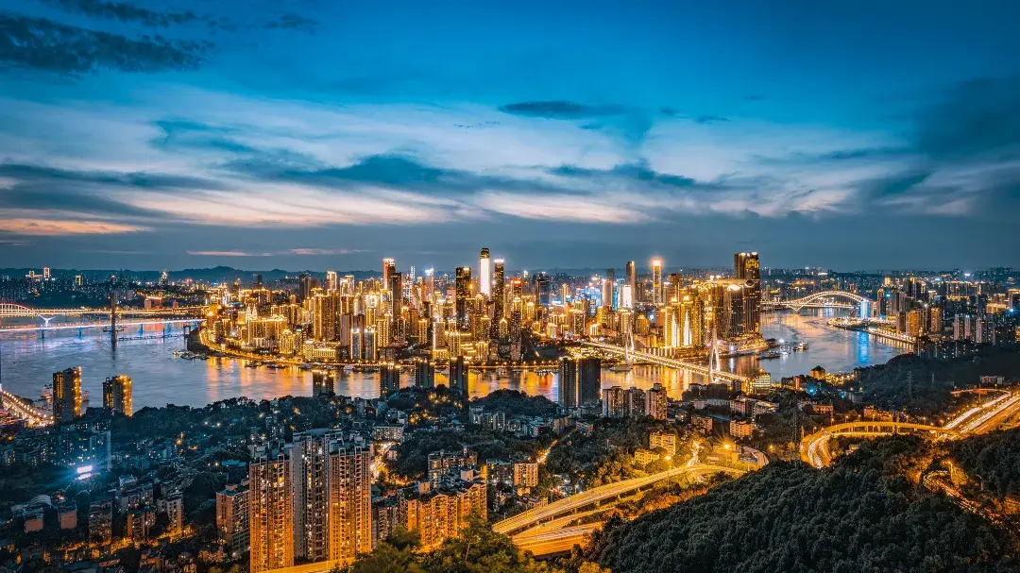
เมืองเอกของภาคตะวันตกเฉียงใต้ของจีน คือมหานครที่มีเสน่ห์เฉพาะตัว ท่ามกลางภูเขาสูง แม่น้ำใหญ่ และตึกระฟ้าที่ผสานกลมกลืนอย่างลงตัว เมืองนี้ขึ้นชื่อเรื่องภูมิประเทศที่ซับซ้อนจนได้รับฉายาว่า “เมืองภูเขา” และ “นครลอยฟ้า” เต็มไปด้วยมนต์เสน่ห์ของแสงไฟยามค่ำคืน อาหารรสจัดจ้านอย่างหม้อไฟเสฉวน และวัฒนธรรมจีนโบราณที่ยังคงมีชีวิตชีวา ท่ามกลางความทันสมัย
จากนั้นเดินทางเข้าสู่โรงแรมที่พัก Holiday Inn Express CHONGQING AIRPORT ZONE by IHG
(ชื่อโรงแรมที่ท่านพัก ทางบริษัทจะทำการแจ้งพร้อมใบนัดหมาย 5-7 วัน ก่อนวันเดินทาง

Day 2 รถไฟทะลุตึก (รวมนั่งรถไฟทะลุตึก) - ศาลาประชาคมแห่งเมืองฉงชิ่ง – หมู่บ้านโบราณฉือชี่โข่ว
- Longmenhao Old Street – ถนนคนเดินเจี่ยฟางเป่ย - หงหยาต้ง
เช้า รับประทานอาหารเช้า ณ โรงแรม
นำท่านสู่ รถไฟทะลุตึก (Monorail Train) (รวมนั่งรถไฟทะลุตึก) เป็นหนึ่งในประสบการณ์ที่น่าสนใจและเป็นเอกลักษณ์ในเมืองฉงชิ่ง รถไฟเส้นนี้มีเส้นทางที่ผ่านอาคารและที่อยู่อาศัย ทำให้ผู้โดยสารรู้สึกเหมือนกำลังนั่งรถไฟที่ทะลุผ่านตึกสูง เส้นทางที่น่าสนใจในรถไฟนี้รวมถึงสถานีที่มีชื่อเสียง เช่น สถานีหลีจื่อป้า (Liziba Station) ซึ่งตั้งอยู่ในพื้นที่ที่มีความหนาแน่นของประชากร การนั่งรถไฟทะลุตึกนี้เป็นวิธีที่ยอดเยี่ยมในการสัมผัสกับวัฒนธรรมเมืองฉงชิ่งและชื่นชมกับการพัฒนาเมืองที่น่าทึ่ง หากคุณมีโอกาสไปเยือนฉงชิ่ง อย่าลืมลองนั่งรถไฟเส้นนี้เพื่อสัมผัสประสบการณ์ที่ไม่เหมือนใคร
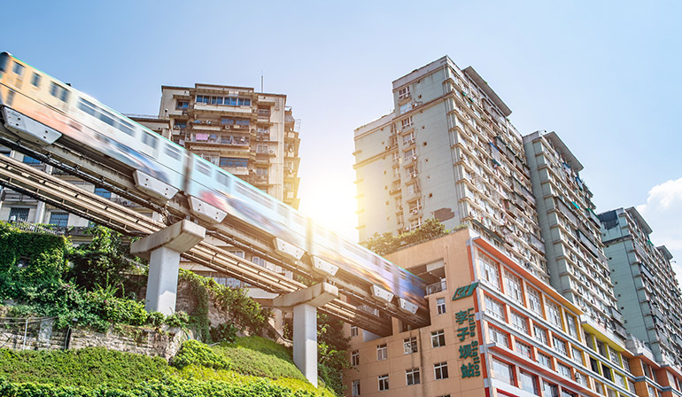
จากนั้นนำท่านสู่ ศาลาประชาคมแห่งเมืองฉงชิ่ง (Chongqing People's Grand Hall) เป็นหนึ่งในสัญลักษณ์สำคัญของเมืองฉงชิ่ง ประเทศจีน สถานที่นี้มีความสวยงามและโดดเด่นในด้านสถาปัตยกรรม โดยมีการออกแบบในสไตล์จีนดั้งเดิมที่ผสมผสานกับสถาปัตยกรรมสมัยใหม่ อาคารมีลักษณะเป็นรูปทรงกลมที่มีหลังคาสูงและมีสีสันสดใส โดยมีการตกแต่งด้วยลวดลายจีนที่สวยงาม ซึ่งทำให้เป็นที่น่าสนใจในการถ่ายภาพ มหาศาลาประชาคมแห่งนี้ใช้เป็นสถานที่จัดการประชุม ตลอดจนกิจกรรมทางวัฒนธรรม เช่น คอนเสิร์ต การแสดงศิลปะ และพิธีการต่างๆ
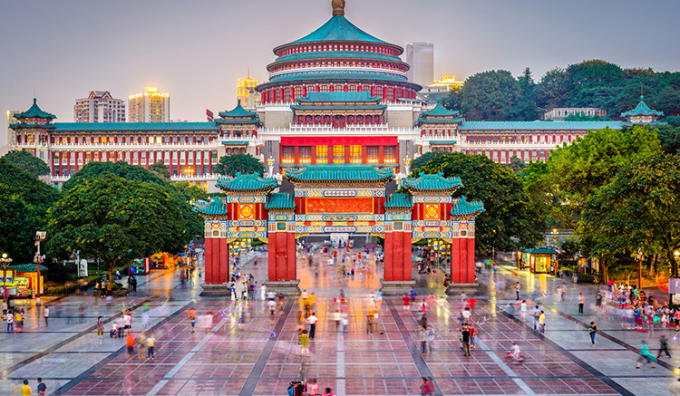
เที่ยง บริการอาหารเที่ยง ณ ภัตตาคาร BBQ & MALA HOTPOT เบียร์ไวน์ไม่อั้น
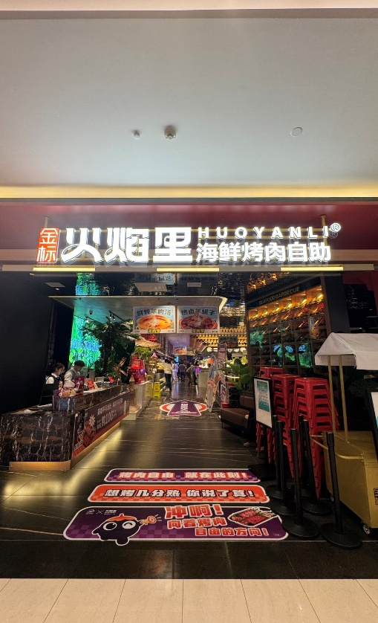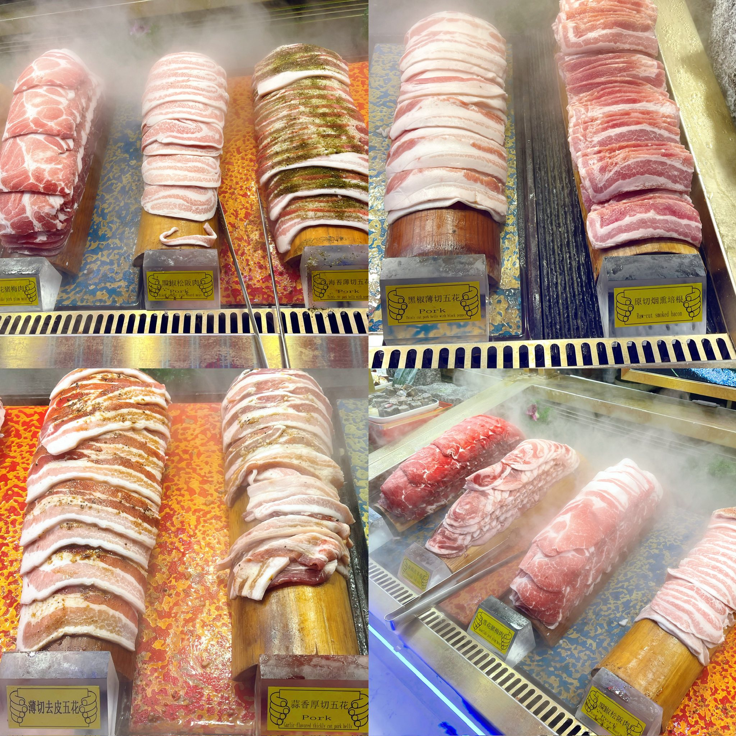
นำท่านเที่ยวชม หมู่บ้านโบราณฉือชี่โข่ว (Chiqikou Ancient Town) เป็นหมู่บ้านโบราณที่มีเสน่ห์และเต็มไปด้วยประวัติศาสตร์ มีบรรยากาศที่เงียบสงบและเหมาะแก่การสำรวจ หมู่บ้านนี้มีบ้านเรือนและอาคารที่สร้างขึ้นในสไตล์จีนโบราณ ซึ่งมีการอนุรักษ์สถาปัตยกรรมไว้อย่างดี ทำให้ผู้เข้าชมรู้สึกเหมือนได้ย้อนเวลาไปในอดีต และถนนในหมู่บ้านมีความคดเคี้ยวและเต็มไปด้วยร้านค้าขายสินค้าท้องถิ่น ร้านอาหาร และของที่ระลึก ซึ่งคุณสามารถลิ้มลองอาหารท้องถิ่นและซื้อของที่ระลึกกลับบ้าน
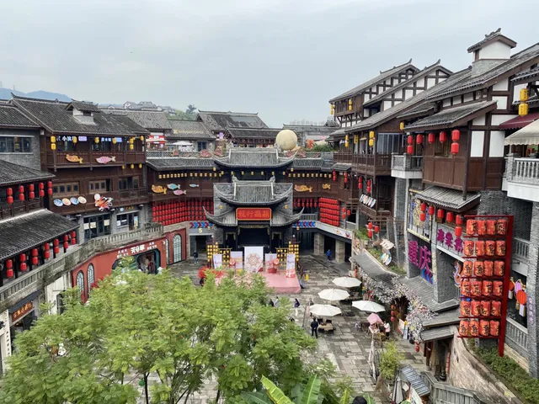
นำท่านสู่ ถนนเก่าริมแม่น้ำ Longmenhao Old Street อีกหนึ่งแลนด์มาร์กสำคัญของเมืองฉงชิ่ง ตั้งอยู่ในเขตหนานอัน ริมฝั่งแม่น้ำแยงซี โดยถนนสายนี้เคยเป็นย่านการค้าและศูนย์กลางเศรษฐกิจที่รุ่งเรืองในยุคราชวงศ์หมิงและชิง ปัจจุบันได้รับการอนุรักษ์ไว้อย่างดี เพื่อเป็นแหล่งเรียนรู้ทางประวัติศาสตร์ และแหล่งท่องเที่ยวเชิงวัฒนธรรมที่เต็มไปด้วยเสน่ห์ บรรยากาศของถนนยังคงอบอวลไปด้วยกลิ่นอายวันวาน อาคารบ้านเรือนแบบโบราณผสานกับร้านค้า ร้านกาแฟ และแกลเลอรีร่วมสมัยอย่างลงตัว อีกทั้งยังเป็นจุดชมวิวแม่น้ำที่โดดเด่น สามารถมองเห็นสะพานข้ามแม่น้ำแยงซีและทัศนียภาพของเมืองฉงชิ่งในมุมที่สวยงาม สร้างบรรยากาศโรแมนติกอย่างน่าประทับใจสมควรแก่เวลา
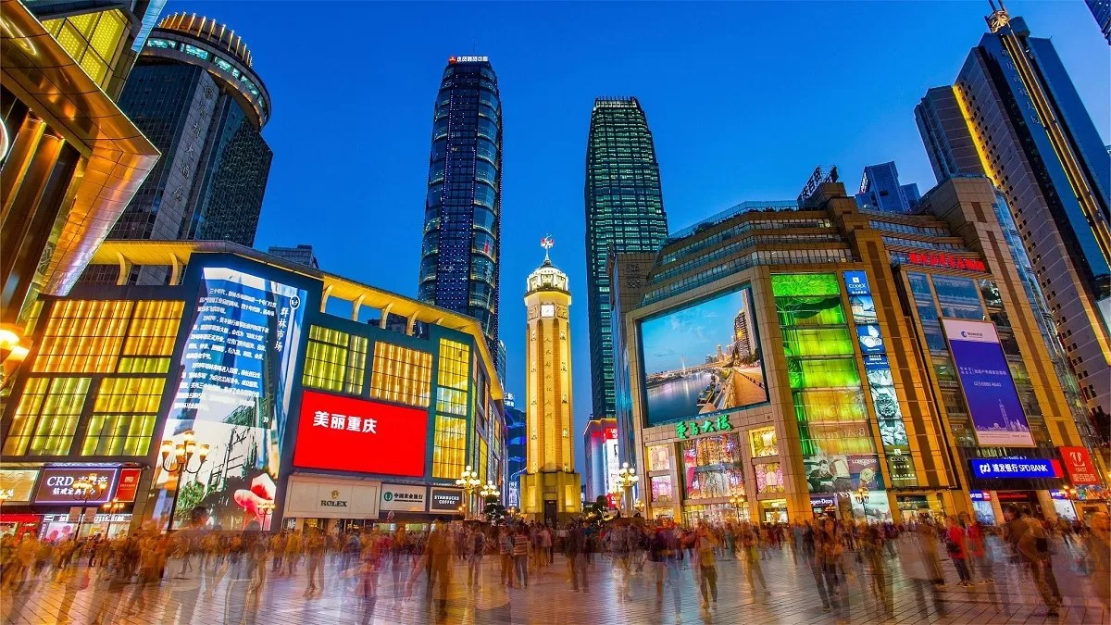
สมควรแก่เวลานำท่านสู่ ถนนคนเดินเจี่ยฟางเป่ย (Jiefangbei Pedestrian Street) เป็นหนึ่งในแหล่งช็อปปิ้งและท่องเที่ยวที่สำคัญที่สุดในเมืองฉงชิ่ง (Chongqing) เป็นพื้นที่ที่มีชีวิตชีวาและคึกคัก มีร้านค้า ร้านอาหาร และสถานบันเทิงมากมาย ถนนสายนี้มีบรรยากาศที่มีชีวิตชีวา โดยเฉพาะในช่วงเย็นที่มีแสงไฟและการแสดงต่างๆ ที่ทำให้บรรยากาศน่าสนใจยิ่งขึ้น และยังเต็มไปด้วยร้านค้าแบรนด์เนม ร้านค้าท้องถิ่น และตลาดที่ขายสินค้าต่างๆ เช่น เสื้อผ้า เครื่องประดับ และของที่ระลึก
นำท่านสู่ หงหยาต้ง (Hongyadong) หรือที่เรียกว่า "Hongya Cave" เป็นสถานที่ท่องเที่ยวที่มีชื่อเสียงในเมืองฉงชิ่ง โดยตั้งอยู่ริมแม่น้ำแยงซี มีบรรยากาศที่เต็มไปด้วยวัฒนธรรมและประวัติศาสตร์ ตลาดหงหยาต้งเป็นพื้นที่ที่มีอาคารแบบดั้งเดิมที่สร้างขึ้นในสไตล์สถาปัตยกรรมแบบชิโน-ทิเบต โดยมีร้านค้า ร้านอาหาร และบาร์จำนวนมาก ที่นี่คุณสามารถลิ้มลองอาหารท้องถิ่นที่อร่อย เช่น และขนมพื้นเมืองอื่นๆ นอกจากนี้ ตลาดหงหยาต้งยังมีวิวทิวทัศน์ที่สวยงาม โดยเฉพาะในช่วงเย็นเมื่อไฟประดับส่องสว่าง ที่ทำให้บรรยากาศมีความโรแมนติกและน่าตื่นเต้น คุณสามารถเดินเล่นตามทางเดินที่มีการจัดแสดงงานศิลปะและสินค้าท้องถิ่น
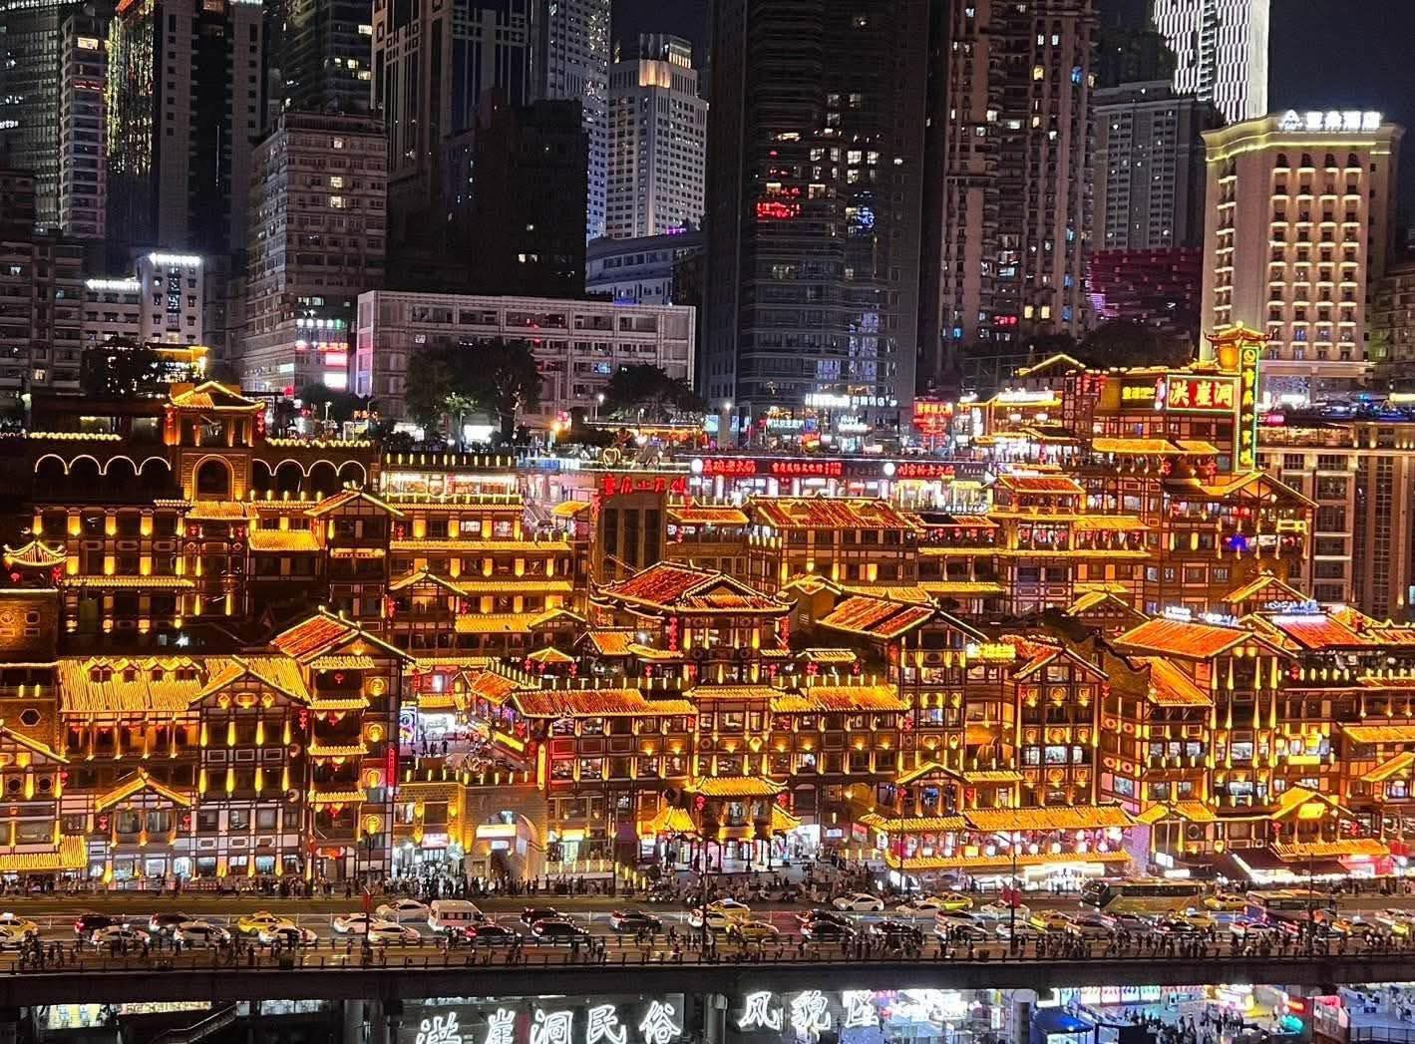
ท่านสามารถเลือกซื้อบริการเสริม (Option ที่ 1) เพิ่มเติมได้:
ล่องเรือแม่น้ำเหลียงเจียง + ชมวิวจากดาดฟ้า ชั้น 131 Sky Deck (ค่าบริการ 380 หยวน/ท่าน) ล่องเรือแม่น้ำเหลียงเจียง (Liangjiang Cruise)
เหลียงเจียง (Liangjiang River) พื้นที่จุดบรรจบของแม่น้ำทั้งสอง ซึ่งเป็นหนึ่งในมุมมองที่สวยงามที่สุดของเมืองฉงชิ่ง ซึ่งประกอบด้วย แม่น้ำแยงซี (Yangtze River) – เป็นแม่น้ำสายที่ยาวที่สุดในจีน และเป็นสายหลักของประเทศ แม่น้ำเจียหลิง (Jialing River) – เป็นแม่น้ำสาขาที่สำคัญซึ่งไหลลงสู่แม่น้ำแยงซี พื้นที่ที่แม่น้ำทั้งสองสายนี้มาบรรจบกันมีชื่อว่า
“เหลียงเจียง” กิจกรรมล่องเรือสองแม่น้ำ (Two Rivers Cruise) ซึ่งได้รับความนิยมมากในหมู่นักท่องเที่ยว เพราะจะได้ชมเส้นขอบฟ้าของฉงชิ่งยามค่ำคืน ตึกระฟ้า แสงไฟเมือง และวิวริมแม่น้ำที่สวยงามเป็นเอกลักษณ์
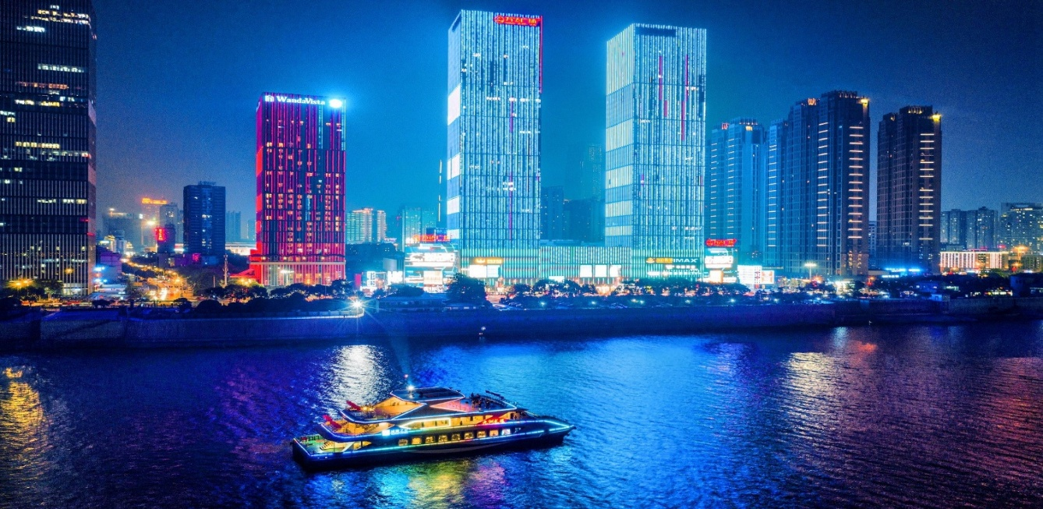
เย็น อิสระอาหารมื้อเย็น เพื่อสะดวกการท่องเที่ยว
จากนั้นเดินทางเข้าสู่โรงแรมที่พัก Holiday Inn Express CHONGQING AIRPORT ZONE by IHG
(ชื่อโรงแรมที่ท่านพัก ทางบริษัทจะทำการแจ้งพร้อมใบนัดหมาย 5-7 วัน ก่อนวันเดินทาง

Day 3 Free Day- Option Tour อุทยานแห่งชาติหลุมฟ้า - CITY TOUR
เช้า รับประทานอาหารเช้า ณ โรงแรม
Free Day อิสระท่องเที่ยว ตามอัธยาศัย (ไม่มีรถและไกด์บริการ)
Option 2 : อุทยานแห่งชาติหลุมฟ้า รวมบัตรเข้าชม+รถรับส่งภายใน+ระเบียงกระจก รวมอาหารกลางวัน ราคาท่านละประมาณ 780 หยวน/ท่าน ราคาอาจมีการเปลี่ยนแปลง เช็คราคากับหัวหน้าทัวร์อีกครั้ง** คอนเฟิร์ม 10 ท่าน ขึ้นไป
สำหรับท่านที่ซื้อ Option Tour อุทยานแห่งชาติหลุมฟ้า
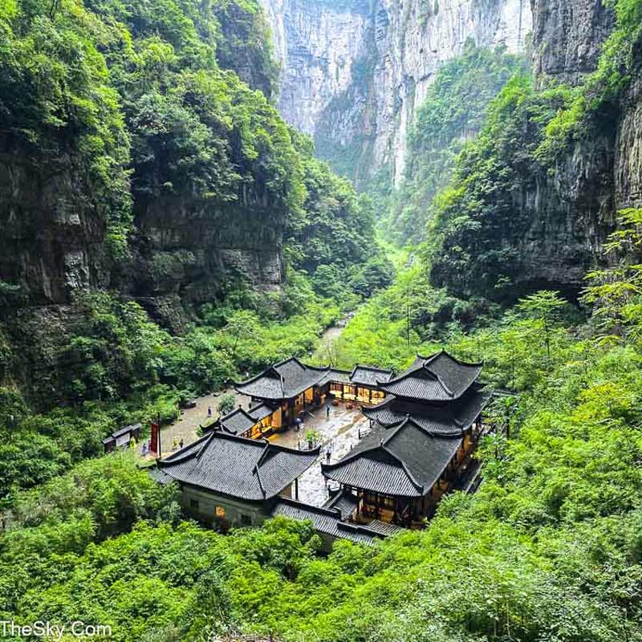
นำท่านไปยัง อุทยานแห่งชาติหลุมฟ้า หรือ เทียนเชิงซ่านเฉียว ตั้งอยู่ใน เมืองอู่หลง (Wulong) ได้รับการขึ้นทะเบียนจากองค์การ UNESCO ให้เป็นมรดกโลก อีกทั้งยังจัดให้เป็นมรดกโลกระดับ 5A อีกด้วย จุดสตาร์ทของการเที่ยวอุทยานฯ แห่งนี้จะเริ่มที่ด้านบน ก่อนจะลงลิฟต์แก้วมาประมาณ 80 เมตรเพื่อไปชมความสวยงามของ โรงเตี๊ยมเก่าแก่ ที่สร้างขึ้นในสมัยราชวงศ์ถัง (ปี ค.ศ. 618-907)
Option 3 : CITY TOUR ชมแพนด้า, ช๊อปปิ้ง POP MART , นั่งกระเช้าข้ามแม่น้ำ , นั่งรถชมวิวกลางคืนเมืองฉงชิ่ง รวมอาหารกลางวัน และ เย็น ราคาท่านละประมาณ 680 หยวน/ท่าน ราคาอาจมีการเปลี่ยนแปลง เช็คราคากับหัวหน้าทัวร์อีกครั้ง** คอนเฟิร์ม 10 ท่าน ขึ้นไป
ค่ำ อิสระกลางวันและอาหารค่ำเพื่อความสะดวกในการท่องเที่ยว
จากนั้นเดินทางเข้าสู่โรงแรมที่พัก Holiday Inn Express CHONGQING AIRPORT ZONE by IHG
(ชื่อโรงแรมที่ท่านพัก ทางบริษัทจะทำการแจ้งพร้อมใบนัดหมาย 5-7 วัน ก่อนวันเดินทาง

Day 4 ตึกตะเกียบ - ตึกขุยซิง ชั้น 22 - จัตุรัสราฟเฟิลส์ ซิตี้ ฉงชิ่ง – ชมใบไม้เปลี่ยนสี - สนามบินฉงชิ่ง –
เดินทางกลับกรุงเทพ
เช้า รับประทานอาหารเช้า ณ โรงแรม
จากนั้นนำทุกท่านชมความสุดยอดของงานสถาปัตยกรรม ตึกตะเกียบ (Chongqing Art Museum) แลนด์มาร์คสุดแปลกตาใจกลางเมือง ที่ออกแบบอาคารให้มีลักษณะคล้ายตะเกียบยักษ์สีแดง-ดำซ้อนกันอย่างโดดเด่น อาคารแห่งนี้เป็นทั้งศูนย์จัดแสดงศิลปะร่วมสมัยและจุดถ่ายภาพยอดนิยมของนักท่องเที่ยว ด้วยดีไซน์ทันสมัยและเอกลักษณ์เฉพาะตัว ทำให้ที่นี่กลายเป็นหนึ่งในสถานที่ต้องมาเยือน
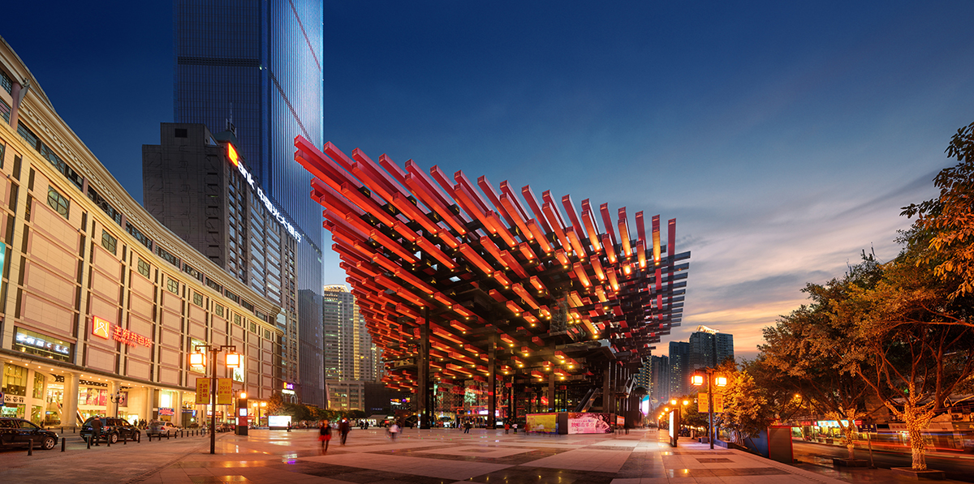
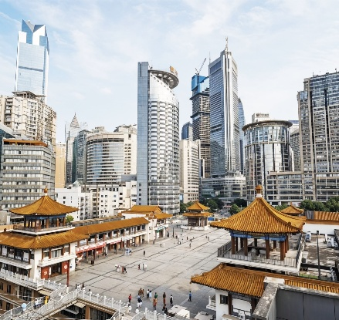
นำท่านเดินทางข้ามแม่น้ำแยงซีเพื่อไปตามหาหัวใจดวงเดิมของฉงชิ่งในย่านที่ราวกับถูกกาลเวลาลืมเลือนไปที่นี่คือ ตึกขุยซิง ชั้น 22 ขุยซิง คือนามของเทพเจ้าแห่งการศึกษาและวรรณกรรมในตำนานจีนโบราณ แต่ ณ ที่แห่งนี้ ชื่อนั้นได้ถูกนำมาใช้กับสถาปัตยกรรมที่ท้าทายทุกกฎเกณฑ์ของแรงโน้มถ่วงและจินตนาการเมื่อก้าวเท้า เข้าไปใน "หอขุยซิง" คุณอาจพบว่าตัวเองกำลังยืนอยู่บนสะพานที่เชื่อมต่อระหว่างสองยอดตึกสูงเสียดฟ้า! ที่นี่คือจุดที่คำว่า "ชั้น 1" กลายเป็นเพียงแนวคิดที่จับต้องไม่ได้ เพราะทางเข้าของคุณอาจอยู่ที่ชั้น 10 ของตึกหนึ่ง แต่กลับเชื่อมไปสู่ชั้น 1 ของอีกตึกหนึ่งได้อย่างน่าอัศจรรย์
เที่ยง บริการอาหารเที่ยง ณ ภัตตาคาร
นำท่านเช็คอิน ณ แลนด์มาร์คแห่งอนาคต ณ จัตุรัสราฟเฟิลส์ ซิตี้ ฉงชิ่ง มหาสถาปัตยกรรมที่ไม่ได้เป็นเพียงโรงแรม แต่คือนิยามใหม่ของ "เมือง 3 มิติ" ทันทีที่เราก้าวเข้าสู่บริเวณราฟเฟิลส์ ซิตี้ สิ่งแรกที่ดึงดูดสายตาคือภาพของอาคารสูงเสียดฟ้า 8 หลัง ที่ตั้งตระหง่านราวกับใบเรือของเรือสำเภาขนาดมหึมา กำลังแล่นอยู่บนจุดบรรจบของแม่น้ำแยงซีและแม่น้ำเจียหลิง การออกแบบอันเป็นเอกลักษณ์นี้ ไม่เพียงแต่สวยงาม แต่ยังสะท้อนถึงประวัติศาสตร์การเดินเรือและจิตวิญญาณ
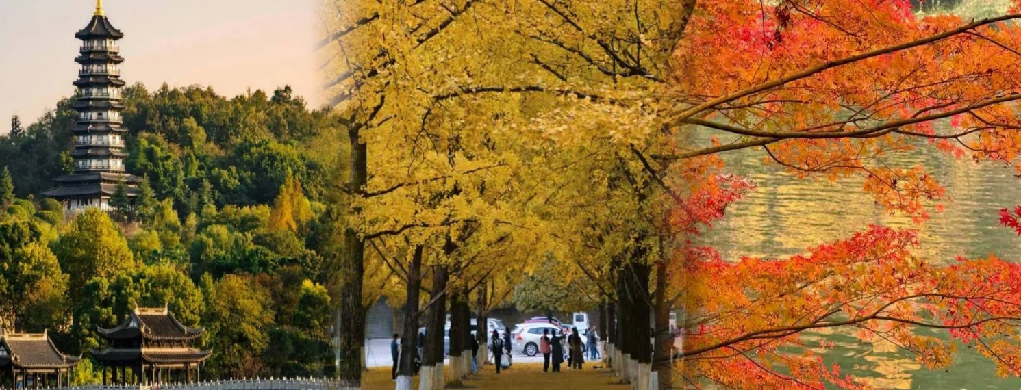
จากนั้นนำท่านไปชมใบไม้เปลี่ยนสี สวนนิทรรศการพืชสวน เมื่อฤดูกาลเปลี่ยนผ่าน ธรรมชาติก็แต่งแต้มสีสันให้สวนนิทรรศการพืชสวนฉงชิ่งงดงามราวภาพวาด ต้นไม้ผลัดใบเปลี่ยนจากสีเขียวเป็นสีเหลือง ส้ม และแดง ตัดกับสถาปัตยกรรมจีนอันงดงามและผืนน้ำที่สะท้อนทิวทัศน์โดยรอบ เติมเต็มบรรยากาศแสนโรแมนติกในฤดูใบไม้เปลี่ยนสี สูดอากาศบริสุทธิ์ และเก็บภาพความประทับใจในฤดูที่แสนพิเศษ ให้ทุกช่วงเวลาของการเดินทางกลายเป็นความทรงจำที่สวยงาม
ได้เวลาอันสมควร เดินทางสู่สนามบิน เพื่อเดินทางกลับ
15.55 น. ออกเดินทางจากเมืองฉงชิ่งโดยเที่ยวบิน 3U3771 สายการบินเสฉวนแอร์ไลน์ (บริการอาหารบนเครื่อง)
18.20 น. เดินทางถึงสนามบินสุวรรณภูมิ

กำหนดการเดินทาง | ราคา
กำหนดการเดินทาง | ผู้ใหญ่ | เด็ก | พักเดี่ยว
29 ตุลาคม – 1 พฤศจิกายน 2569 | 15,900 | 15,900 | 4,500
31 ตุลาคม – 3 พฤศจิกายน 2569 | 15,900 | 15,900 | 4,500

อัตราค่าบริการสําหรับเด็กอายุไม่เกิน 2 ปี ณ วันเดินทางกลับ (Infant) ท่านละ 8,000 บาท
โปรแกรมอาจจะมีการปรับเปลี่ยนตามความเหมาะสมของสภาพอากาศ และฤดูกาล
อัตรานี้ไม่รวม ค่าทิปคนขับรถ และไกด์ท้องถิ่นตามธรรมเนียม (ชำระทุกท่านยกเว้น ทารกอายุไม่เกิน 2 ปี)
ขอเก็บค่าทิปคนขับรถและไกด์ท้องถิ่น ณ สนามบินวันเช็คอิน ท่านละ 2,000 บาท ต่อท่าน/ทริป
ส่วนค่าทิปหัวหน้าทัวร์ที่ดูแลจากเมืองไทย ขึ้นอยู่กับความพึงพอใจของท่าน

โปรดอ่านเงื่อนไขแทบท้ายอย่างละเอียด
- เพื่อประโยชน์สูงสุดของลูกค้าทุกท่าน หากชำระเงินแล้ว
ทางบริษัทฯ จะถือว่าท่านยอมรับเงื่อนไขแล้วละไม่สามารถเปลี่ยนแปลงเงื่อนไขได้
รายการทัวร์สามารถสลับ ปรับเปลี่ยนหรืองดไปบางรายการได้ตามความเหมาะสม โดยไม่ต้องแจ้งให้ทราบล่วงหน้า อันเนื่องมาจากสภาพอากาศ เหตุการณ์ทางธรรมชาติ เหตุการณ์เมือง สภาพการจราจร สายการบิน หรือ เหตุสุดพิสัยต่างๆ ทั้งนี้จำคำนึงถึงความปลอดภัย ความเป็นไปได้ และผลประโยชน์ของผู้เดินทางเป็นสำคัญ ทางผู้เดินทางจะไม่ฟ้องร้องใดๆ อันเนื่องมาจากได้รับทราบเงื่อนไขก่อนเดินทางแล้ว
บริษัทฯ ขอสงวนสิทธิ์เริ่มและจบการให้บริการที่ สนามบินต้นทางขาไปเท่านั้น
- กรณีผู้เดินทางมาจากต่างจังหวัด หรือต่างประเทศ และจะทำการสำรองตั๋วเครื่องบินหรือยานพาหนะอื่นๆ เพื่อใช้ในการเดินทางไปและกลับ ณ สนามบิน ทางบริษัท จะไม่รับผิดชอบค่าใช้จ่ายเนื่องมาจากเป็นค่าใช้จ่ายที่นอกเหนือโปรแกรมทัวร์
- เนื่องจากห้องพักของโรงแรมในประเทศจีนนั้น มีห้องพักประเภท DOUBLE BED (DBL) ค่อนข้าง
จำกัด หากลูกค้ามีความประสงค์จะพักห้องพักประเภทนี้ กรุณาแจ้งเจ้าหน้าที่ล่วงหน้าก่อนทำการจองเท่านั้น
- บริษัท จะยึดประเภทห้องพักตามใบจองจากบริษัทเอเจนซี่ที่ท่านทำการจองทัวร์มาเท่านั้น หากมีการปรับเปลี่ยนห้องพักในระยะเวลาใกล้วันเดินทาง บริษัท ขอสงวนสิทธิ์ เปลี่ยนแปลงประเภทห้องพัก หรือเรียกเก็บค่าใช้จ่ายเพิ่มเติม
- โรงแรมที่ระบุในรายการทัวร์เป็นเพียงโรงแรมที่นำเสนอเบื้องต้นเท่านั้น ซึ่งอาจมีการเปลี่ยนแปลง แต่โรงแรมที่เข้าพักจะเป็นโรงแรมระดับเดียวกันเท่านั้น (โรงแรมมาตราฐานประเทศจีน)
- กรณีเปลี่ยนแปลงการเดินทางจะต้องทำการออกตั๋วรถไฟความเร็วสูงใหม่เท่านั้น ไม่สามารถเปลี่ยนแปลงผู้เดินทางได้

อัตราค่าบริการนี้รวม
- ค่าตั๋วเครื่องบินโดยสารชั้นประหยัด ไป-กลับ พร้อมคณะรวมค่าภาษีสนามบิน และค่าธรรมเนียมเชื้อเพลิง
ยกเว้น !! หากมีการประกาศปรับขึ้นจากทางสายการบินจะมีการเรียกเก็บเพิ่มเติมจากท่านภายหลัง และเนื่องจากเป็นตั๋วกรุ๊ปไม่สามารถ อัพเกรดที่นั่งได้และไม่สามารถเลื่อนวันเดินทางได้ ท่านต้องไป-กลับพร้อมกรุ๊ปเท่านั้น ทั้งนี้เป็นไปตามเงื่อนไขของสายการบิน
- น้ำหนักกระเป๋าโหลดใต้ท้องเครื่อง 23 กิโลกรัม/ท่าน กระเป๋าถือขึ้นเครื่อง 1 ใบ ไม่เกินท่านละ 7 กิโลกรัม เป็นไปตามสายการบินกำหนด
- ค่ารถโค้ชปรับอากาศนำเที่ยวและรับส่งตามรายการที่ระบุไว้ในโปรแกรมทัวร์
- น้ำดื่มวันละ 1 ขวด
- ค่าธรรมเนียมเข้าชมสถานที่ตามรายการที่ระบุไว้ในโปรแกรมทัวร์
- ค่าอาหารตามรายการที่ระบุไว้ในโปรแกรมทัวร์
- ค่าเบี้ยประกันการเดินทางท่องเที่ยวระหว่างการเดินทาง วงเงินประกันท่านละ 1,000,000 บาท
ค่าประกันอุบัติเหตุและค่ารักษาพยาบาล คุ้มครองเฉพาะกรณีที่ได้รับ อุบัติเหตุระหว่างการเดินทาง ไม่คุ้มครองถึงการสูญเสียทรัพย์สินส่วนตัวและไม่คุ้มครองโรคประจำตัวของผู้เดินทาง
- ค่าที่พักตามที่ระบุในรายการหรือเทียบเท่าระดับเดียวกัน (พักห้องละ 2-3 ท่าน)
- ค่าภาษีมูลค่าเพิ่ม 7% (เฉพาะค่าบริการ)
- หัก ณ ที่จ่าย 3% (เฉพาะค่าบริการ)

อัตราค่าบริการนี้ไม่รวม
- ค่าใช้จ่ายส่วนตัวของผู้เดินทาง
- ค่าโทรศัพท์,ค่าซักรีด,มินิบาร์ภายในห้องพัก,ทีวีช่องพิเศษ และค่ายานพาหนะ ฯลฯ ที่ไม่ได้ระบุในรายการทัวร์
- ค่าทำหนังสือเดินทาง
- ค่าวีซ่าและค่าดำเนินการยื่นขอวีซ่า
- ค่าน้ำหนักกระเป๋า ที่เกินกว่าสายการบินกำหนด หรือ สัมภาระใหญ่กว่ามาตรฐาน
- ค่าใช้จ่ายซึ่งอยู่เหนือการควบคุมของบริษัทฯ
การนัดหมายหยุดงาน ความล่าช้าของสายการบิน การประท้วง การจลาจล อุบัติภัยทางธรรมชาติ
การถูกปฏิเสธไม่ให้เข้าออกเมืองเนื่องจากเจ้าหน้าที่ตรวจคนเข้าเมืองและเจ้าหน้าที่กรมแรงงานทั้งในและต่างประเทศ
- ค่าภาษีน้ำมัน ที่ทางสายการบินเรียกเก็บเพิ่ม ภายหลังที่บริษัทฯได้ออกขายโปรแกรมทัวร์ไปแล้ว
- ค่าทิปไกด์ คนขับรถ และ ไกด์ท้องถิ่น 2,000 บาท/ท่าน/ทริป หัวหน้าทัวร์ไทยท่านสามารถให้ค่าทิปได้ตามความพึงพอใจของท่าน

เงื่อนไขการให้บริการ
- การสำรองที่นั่ง/การชำระมัดจำและชำระส่วนที่เหลือ
สำรองที่นั่งกรุณา ชำระเต็มจำนวน ภายใน 2-3 วันเพื่อสำรองสิทธิ์ในการเดินทางมิเช่นนั้น บริษัทฯจะถือว่าท่านยกเลิกการเดินทางโดยอัตโนมัติท่านจะโดนยึดมัดจำโดยที่ท่านจะไม่สามารถเรียกร้องใดๆคืนได้ อันเนื่องมาจากบริษัทฯจำเป็นที่จะต้องสำรองค่าใช้จ่ายในส่วนของที่พักและตั๋วเครื่องบินไปก่อนหน้านั้นแล้ว หากท่านสำรองที่นั่งน้อยกว่า 30 วัน ทางบริษัทจะเรียกเก็บยอดเต็มจำนวนทันที หลังจากทำการจองแล้วกรุณาเตรียมเอกสารสำหรับการเดินทางให้พร้อม เช่น หน้าพาสปอร์ตเพื่อออกตั๋วหรือคำขอพิเศษเพิ่มเติมต่างๆ ให้แก่พนักงานขาย และหากท่านชำระเงินเข้ามาไม่ว่าจะบางส่วนหรือทั้งหมด บริษัทฯจะถือว่าท่านยอมรับเงื่อนไขที่ระบุไว้ทั้งหมดนี้แล้ว

จำนวนคนในการออกเดินทาง
- ทางบริษัทขอสงวนสิทธิ์ในการเรียกเก็บเงินเพิ่ม ยกเลิกหรือเลื่อนการเดินทางหากมี ผู้เดินทางน้อยกว่า 10 ท่าน ซึ่งทำให้กรุ๊ปไม่สามารถออกเดินทางได้ โดยบริษัทฯจะแจ้งท่านล่วงหน้าอย่างน้อย 15 วันก่อนออกเดินทาง และหากไม่สามารถออกเดินทางได้ ทางบริษัทฯ ยินดีที่จะคืนเงินทั้งหมดให้ท่านหรือจัดหาทัวร์อื่นให้ท่านหากท่านต้องการ

การรับการถูกดูแลเป็นพิเศษ
- กรณีผู้เดินทางต้องการความช่วยเหลือเป็นพิเศษ อาทิเช่น การใช้วีลแชร์ กรุณาแจ้งบริษัทฯ อย่างน้อย 7 วันก่อนการเดินทาง มิฉะนั้นบริษัทฯ จะไม่สามารถจัดการล่วงหน้าได้ เนื่องจากการขอวีลแชร์ในสนามบินนั้น ต้องมีขั้นตอนในการขอล่วงหน้า และบางสายการบินการมีการเรียกเก็บค่าใช้จ่ายทั้งทางสนามบินในไทยและในต่างประเทศ ซึ่งผู้เดินทางสามารถสอบถามกับเจ้าหน้าที่ได้โดยตรงก่อนทำการจอง และหากในคณะของท่านมีผู้ต้องการดูแลพิเศษ เช่น ผู้ที่นั่งรถเข็น (Wheelchair),เด็ก,ผู้สูงอายุและผู้ที่มีโรคประจำตัวหรือไม่สะดวกในการเดินทางท่องเที่ยวในระยะเวลาเกินกว่า 4-5 ชั่วโมงติดต่อกัน ท่านและครอบครัวต้องให้การดูแลสมาชิกภายในครอบครัวของท่านเอง เนื่องจากการเดินทางเป็นหมู่คณะ หัวหน้าทัวร์มีความจำเป็นต้องดูแลคณะทัวร์ทั้งหมด

การถูกปฏิเสธการเข้าหรือออกประเทศ
- ในกรณีที่กองการตรวจคนเข้าเมืองปฏิเสธมิให้ท่านเดินทางเข้าออกประเทศ ไม่ว่าจะเป็นประเทศไทยหรือต่างประเทศก็ตาม บริษัทฯ ขอสงวนสิทธิ์ในการไม่คืนค่าทัวร์ไม่ว่าจะกรณีใดๆก็ตาม ซึ่งการตรวจคนเข้าเมืองนั้นเป็นสิทธิ์ของเจ้าหน้าที่ของรัฐของประเทศนั้นๆ และขอแจ้งให้ผู้เดินทางทราบว่าทางบริษัทและมัคคุเทศก์หรือหัวหน้าทัวร์ ไม่มีสิทธิ์ที่จะช่วยเหลือใดๆทั้งสิ้น เพราะอำนาจการตัดสินใจเป็นของเจ้าหน้าที่ทางกองการตรวจคนเข้าเมืองโดยเด็ดขาด อนึ่ง ทสงบริษัทฯ มีจุดประสงค์ที่จะทำธุรกิจเพื่อการท่องเที่ยวเท่านั้น ไม่สนับสนุนให้ลูกค้าเดินทางเข้า-ออกประเทศอย่างผิดกฎหมาย และ หนังสือเดินทางจะต้องมีอายุเหลือไม่น้อยกว่า 6 เดือนและมีหน้าแสตมป์ไม่น้อยกว่า 5 หน้ากระดาษ
- การงดเว้นการร่วมทริปบางรายการ
- หากผู้เดินทางงดเว้นการร่วมทริปบางสถานที่ในรายการ พร้อมคณะผู้เดินทางอื่นท่านจะไม่สามารถ เรียกร้องค่าบริการใดๆ ได้ทั้งสิ้น บริษัทฯจะถือว่าท่านประสงค์ที่จะสละสิทธิ์และไม่ร่วมเดินทางพร้อมคณะ

เงื่อนไขการยกเลิกการจอง
- ยกเลิกการเดินทาง 45 วัน ไม่เก็บค่าใช้จ่าย (ในกรณีวันเดินทางตรงกับเทศกาล หรือหยุดยาว เช่น สงกรานต์ / ปีใหม่ เป็น 60 วัน) หรือ หักค่าใช้จ่ายที่เกิดขึ้นจริง (ถ้ามี)
- ยกเลิกก่อนการเดินทาง 30 วัน คืนเงิน 100% ของค่าทัวร์ที่จ่ายมาแล้ว หรือ หักค่าใช้จ่ายที่เกิดขึ้นจริง เช่น ค่ามัดจำตั๋วเครื่องบิน, ค่ามัดจำโรงแรม, ค่าวีซ่า (ถ้ามี)
- ยกเลิกก่อนการเดินทาง 15–29 วัน คืนเงิน 50% ของค่าทัวร์ที่จ่ายมาแล้ว และหักค่าใช้จ่ายที่เกิดขึ้นจริง เช่น ค่ามัดจำตั๋วเครื่องบิน, ค่ามัดจำโรงแรม, ค่าวีซ่า (ถ้ามี)
- ยกเลิกก่อนการเดินทางน้อยกว่า 15 วัน ทางบริษัทขอสงวนสิทธิ์ไม่คืนเงินค่าทัวร์ที่ชำระแล้วทั้งหมด
- หากมีการยกเลิกการเดินทางโดยไม่ใช่ความผิดของบริษัททัวร์ ทางบริษัทขอสงวนสิทธิ์ไม่รับผิดชอบ และคืนค่าทัวร์ส่วนใดส่วนหนึ่งให้ท่านได้ไม่ว่ากรณีใดๆ ทั้งสิ้น เช่น สถานทูตปฏิเสธวีซ่า ด่านตรวจคนเข้าเมือง เอกสารปลอม นโยบายห้ามเข้าออกประเทศ ฯลฯ
- กรณียื่นวีซ่าแล้วไม่ได้รับการอนุมัติจากทางสถานทูต (วีซ่าไม่ผ่าน) และท่านได้ชำระค่าทัวร์ทั้งหมกดหรือค่ามัดจำมาแล้ว ทางบริษัทขอสงวนสิทธิ์ในการหักค่าบริการ ค่ายื่นวีซ่า และค่าใช้จ่ายที่เกิดขึ้นจริง อาทิ เช่น กรณีออกตั๋วเครื่องบินแล้ว หรือได้ชำระค่าบริการในส่วนของทางต่างประเทศ เช่น โรงแรม ตั๋วรถไฟ เป็นต้น
- กรณีต้องการเปลี่ยนแปลงพีเรียดวันเดินทาง (เลื่อนวันเดินทาง) ทางบริษัทขอสงวนสิทธิ์ในการหักค่าใช้จ่ายการดำเนินการต่างๆ ที่เกิดขึ้นจริงสำหรับการดำเนินการจองครั้งแรก ตามจำนวนครั้งที่เปลี่ยนแปลง ไม่ว่ากรณีใดๆ ทั้งสิ้น
- กรณีตัดกรุ๊ปเหมาพีเรียดวันเดินทางตามหน้าร้านและชำระเงินมาแล้ว ไม่สามารถยกเลิกทุกกรณี แต่ท่านสามารถเลื่อนการเดินทางได้ ต้องแจ้งให้ทางบริษัททราบล่วงหน้าไม่น้อยกว่า 30 วัน ก่อนเดินทาง โดยเงื่อนไขเป็นไปตามที่บริษัทกำหนด

การออกตั๋วโดยสารภายในประเทศ
- หากท่านมีความจำเป็นจะต้องซื้อตั๋วเครื่องบินภายในประเทศ เพื่อบินไปและกลับจากกรุงเทพฯ กรุณาสอบถามเที่ยวบินเพื่อยืนยันกับเจ้าหน้าที่ก่อนการจอง และ ขอแนะนำให้ท่านซื้อตั๋วเครื่องบินแบบสามารถเลื่อนวันและเวลาเดินทางได้ อันเนื่องมาจากหากเกิดความผิดพลาดจากทางสายการบิน การล่าช้าของสายการบิน การยุบเที่ยวบินรวมกันตารางการเดินทางมีการเปลี่ยนแปลง ซึ่งสายการบินพิจารณาสถานการณ์แล้วพบว่าอยู่เหนือการควบคุมของทางสายการบิน หรือจะเป็นเหตุผลเชิงพาณิชย์ หรือเป็นเหตุผลด้านความปลอดภัย ดังนั้น เหตุผลเหล่านี้ อยู่เหนือการควบคุมของบริษัทฯ บริษัทฯขอสงวนสิทธิ์ที่จะไม่รับผิดชอบและไม่คืนค่าใช้จ่ายใดๆ ทั้งสิ้น อนึ่ง บริษัทฯ จะยืนยันกรุ๊ปออกเดินทางประมาณ 7 วันก่อนเดินทาง หากไม่มั่นใจกรุณาสอบถามพนักงานขายโดยตรง

หากกรุ๊ปคอนเฟิร์มแล้วไม่สามารถเลื่อนการเดินทางได้
- หากกรุ๊ปคอนเฟิร์มเดินทางแล้วนั้น ท่านจะไม่สามารถเลื่อนการเดินทางได้ ไม่ว่าจะเป็นเหตุผลใดๆ ต่อท่านก็ตาม อันเนื่องมาจากการคอนเฟิร์มของกรุ๊ปนั้นประกอบจากตัวเลขการจองการเดินทางของท่าน หากท่านถอนตัวออก ทำให้กรุ๊ปมีค่าใช้จ่ายเพิ่มเติมขึ้น หรืออาจทำให้กรุ๊ปไม่สามารถออกเดินทางได้ดังนั้น ทางบริษัทฯขอสงวนสิทธิ์มิอนุญาตให้เลื่อนวันเดินทางใดๆ ได้ทั้งสินและเก็บค่าใช้จ่ายทั้งหมดตามจำนวนเงินของราคาทัวร์
- การชำระเงินหมายถึงการยืนยันจำนวนผู้เดินทาง ไม่สามารถปรับเปลี่ยนได้
- การชำระเงินเข้ามานั้น หมายถึงท่านที่ยอมรับข้อเสนอและยืนยันจำนวนตามที่ท่านได้จองเข้ามา หากท่านชำระเงินเข้ามาแล้วจะไม่สามารถเปลี่ยนเปลี่ยนจำนวนของผู้เดินทางได้และหากมีความจำเป็นจะต้องเปลี่ยนแปลงท่านจะยินยอมให้ทางบริษัทฯ คิดค่าใช้จ่ายที่ทางทัวร์เสียหาย รวมถึงค่าเสียเวลาในการขาย อย่างน้อยที่สุดเท่าจำนวนเงินมัดจำ ทั้งนี้ทั้งนั้นให้เป็นไปตามเงื่อนไขของบริษัท
- บริษัทฯจะไม่รับผิดชอบใดๆ ทั้งสิ้น หากเกิดกรณีความล่าช้าของสายการบิน,การยกเลิกเที่ยวบิน, การประท้วง,การนัดหยุดงาน,การก่อการจลาจล,อุบัติภัยทางธรรมชาติ,การนำสิ่งของผิดกฎหมาย ซึ่งอยู่นอกเหนือความรับผิดชอบของบริษัทฯ และบริษัทฯ จะไม่รับผิดชอบใดๆ ทั้งสิ้น หากเกิดสิ่งของสูญหาย อันเนื่องเกิดจากความประมาทของท่าน,เกิดจากการโจรกรรมและอุบัติเหตุจากความประมาทของนักท่องเที่ยวเอง
**สำคัญ**สำเนาหน้าพาสปอร์ตผู้เดินทาง (จะต้องมีอายุเหลือมากกว่า 6 เดือน ก่อนหมดอายุนับจากวันเดินทางไป-กลับและจำนวนหน้าหนังสือเดินทางต้องเหลือว่างสำหรับติดวีซ่าไม่ต่ำกว่า 3 หน้า) **กรุณาตรวจสอบก่อนส่งให้บริษัทมิฉะนั้นทางบริษัทจะไม่รับผิดชอบกรณีพาสปอร์ตหมดอายุ ** กรุณาส่งพร้อมหลักฐานการโอนเงินมัดจำ

